

**UNIVERSIDAD TÉCNICA PARTICULAR DE LOJA**

*La Universidad Católica de Loja*

**Carátula**

**FACULTAD DE INGENIERÍA**

**CARRERA DE INGENIERIA EN SISTEMAS INFORMÁTICOS Y COMPUTACIÓN**

**Manual del Usuario  
Desarrollo e implementación de una plataforma tecnológica para el aprendizaje de patrones funcionales, necesidades básicas y dominios en estudiantes de enfermería**

Trabajo de titulación previo a la obtención del título de:

**INGENIERO EN SISTEMAS INFORMÁTICOS Y COMPUTACIÓN**

**Autor:** Celi Salinas, Marjan Aldair

**Director:** Irene Robalino, Pedro Daniel Mgstr

LOJA

2024

# **Índice de contenido**

**1.** **Introducción** 4

**2.** **Resumen** 5

**3.** **Manual de uso de la plataforma** 6

**3.1** **Plataforma Web – Inicio de sesión** 6

**3.2. Plataforma Web – Administración de Información** 6

**3.3 Aplicativo móvil – Registro de usuario** 8

**3.4 Aplicativo móvil – Inicio de sesión** 9

**3.5 Aplicativo móvil - Menú principal** 10

**3.6** **Aplicativo móvil – Acceso a Contenido** 11

**3.7** **Aplicativo móvil – Tutor Automatizado** 13

**Conclusión** 14

# **Índice de figuras**

**Figura 1 -**  Interfaz de inicio de sesión 5

**Figura 2 -** Interfaz de contenido de información 6

**Figura 3 -** Interfaz de registro de usuario 7

**Figura 4 -** Interfaz de inicio de sesión 8

**Figura 5 -** Interfaz del menú principal 9

**Figura 6** - Interfaz de contenido 10

**Figura 7 -** Interfaz de información de contenido 11

**Figura 8 -** Interfaz del tutor automatizado 12

# **Introducción**

Este manual está diseñado para ayudar a los usuarios a comprender el funcionamiento y las características principales de Florens, una plataforma educativa que combina una aplicación móvil y un portal web. Florens está dirigida a estudiantes de enfermería, con el objetivo de facilitar el aprendizaje de las 14 necesidades básicas de Virginia Henderson, los 11 patrones funcionales de Marjory Gordon, y los 13 dominios de NANDA.

A lo largo de este manual, se explicarán las funcionalidades disponibles tanto en la aplicación móvil como en la plataforma web, proporcionando instrucciones detalladas sobre cómo interactuar con cada una de las características, desde la gestión de contenido hasta el uso del tutor automatizado. Este manual está orientado a usuarios de distintos niveles, tanto a estudiantes que utilizarán la aplicación para su aprendizaje, como a administradores encargados de gestionar el contenido de la plataforma.

El propósito de crear esta guía es brindar a los usuarios una comprensión simple y clara de cómo utilizar las funciones de la plataforma Floren. A continuación, encontrará instrucciones detalladas sobre cómo hacer lo siguiente:

* Inicia sesión y regístrate en la plataforma.
* Acceda y explore diferentes categorías de contenido.
* Trabaja con tutores automatizados para ayudar a los estudiantes a resolver dudas y guiar su propio aprendizaje.
* Gestionar contenidos en el portal web para personas con derechos de administrador.

# **Resumen**

**Florens** es una herramienta tecnológica diseñada para apoyar a los estudiantes de enfermería en su formación, permitiendo un aprendizaje interactivo y accesible de conceptos clave en la enfermería moderna. La plataforma está compuesta por dos componentes principales:

1. Un **portal web** para la administración y gestión de contenido.
2. Una **aplicación móvil** que brinda acceso a los usuarios a todo el contenido educativo y al tutor automatizado.

Este manual te guiará paso a paso sobre cómo usar la aplicación, cómo acceder al contenido, y cómo interactuar con el tutor automatizado. También se abordarán las funcionalidades de gestión del portal web para los administradores.

# **Manual de uso de la plataforma**

Este documento es una herramienta importante para aprovechar al máximo la plataforma y obtener los mejores resultados de aprendizaje.

## **Plataforma Web – Inicio de sesión**

La plataforma web de Florens permite a los administradores y estudiantes acceder mediante un correo electrónico y una contraseña como se muestra en la figura 1 que muestra la interfaz principal de inicio de sesión para los administradores de información.

**Pasos para acceder:**

* Accede a la página principal del portal web.
* Introduce tu correo electrónico en el campo correspondiente.
* Introduce tu contraseña.
* Haz clic en el botón de iniciar sesión.

**Figura 1 -** Interfaz de inicio de sesión

## **3.2. Plataforma Web – Administración de Información**

Una vez iniciada la sesión en el portal web, los administradores pueden gestionar el contenido de la aplicación a través de un panel intuitivo este se puede apreciar en la figura 2 que muestra como esta distribuida y organizada la información que se obtuvo a partir de los libros de enfermería, posteriormente digitalizada, esta sección web nos permite:

* Editar y actualizar la información sobre necesidades básicas, patrones funcionales y dominios de NANDA.
* Subir nuevos contenidos informativo para mantener la plataforma actualizada

**Figura 2 -** Interfaz de contenido de información

Se pude realizar los cambios de información siguiendo los siguientes pasos:

* Seleccionar el tema que deseamos actualizar
* Una vez seleccionado, escogemos el título de nuestra elección en el caso de la figura será el tema de Necesidades Básicas, en el titulo Beber.
* Nos mostrara la información que contiene este título, en el cual podemos deslizar para poder llegar a la sección a cambiar.
* Escribimos, eliminamos o actualizamos la sección y damos clic en guardar, y así la información se actualizará en tiempo real en la base de datos, mostrándose directo en los dispositivos móviles.

## **3.3 Aplicativo móvil – Registro de usuario**

En la aplicación móvil, los usuarios pueden registrarse o iniciar sesión para acceder a las funcionalidades de Florens.

**Pasos para registrarse**

* Abrir la aplicación Florens
* Seleccionamos la opción de “Crea una cuenta nueva”
* Procedemos a llenar los campos con nuestra información
* Le damos al botón de registro, y listo, estaremos registrados

**Figura 3 -** Interfaz de registro de usuario

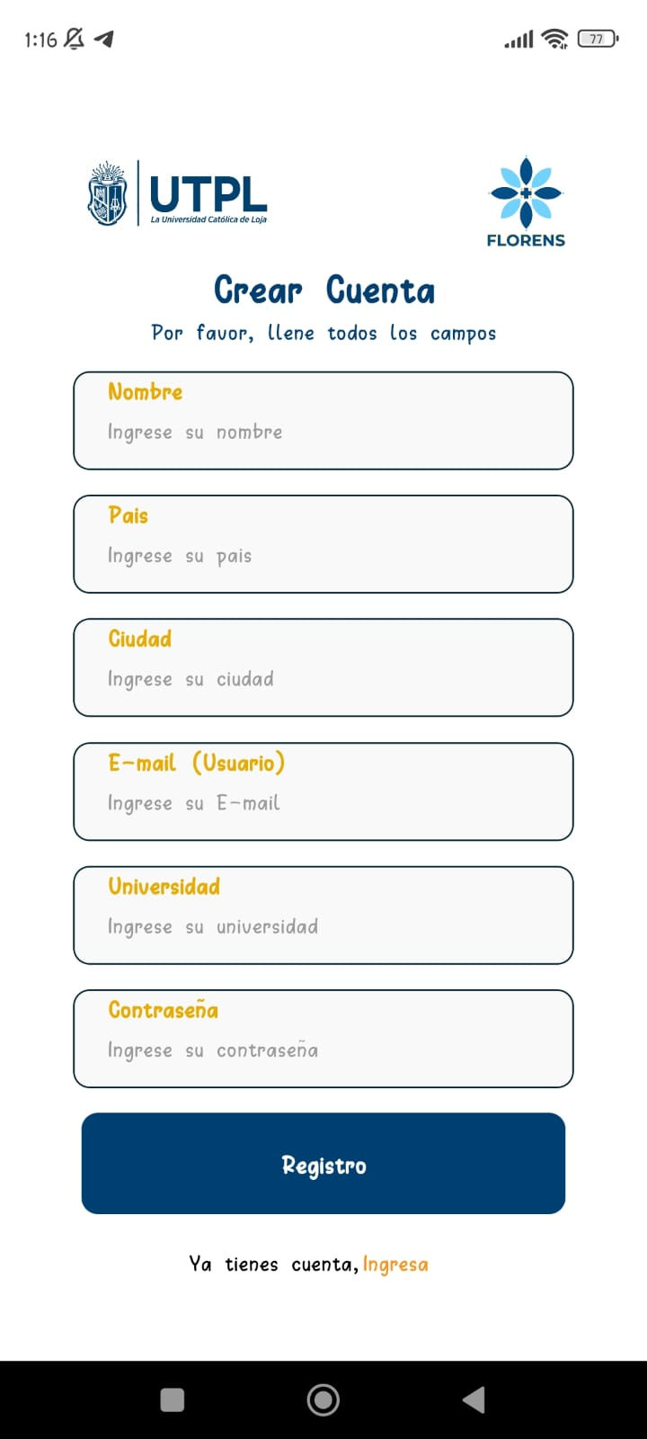

## **3.4 Aplicativo móvil – Inicio de sesión**

Una vez registrado, la aplicación nos mostrara la interfaz de inicio de sesión el cual se pude observar en la figura 4.

**Pasos para inicio de sesión**

* Ingresar el usuario, que es el correo con el que se registró anteriormente
* Ingresar nuestra contraseña
* Presionar ingresar y se logueara a la aplicación

**Figura 4 -** Interfaz de inicio de sesión

## **3.5 Aplicativo móvil - Menú principal**

Después de iniciar sesión, el usuario accede al **menú principal** de la aplicación como se aprecia en la figura 5, desde donde puede navegar hacia distintas secciones:

* **Necesidades Básicas:** Explora las 14 necesidades identificadas por Virginia Henderson.
* **Patrones Funcionales:** Accede a los 11 patrones de Marjory Gordon.
* **Dominios de NANDA**: Consulta los 13 dominios de NANDA para diagnósticos de enfermería.
* **Tutor Automatizado**: Consulta cualquier duda al tutor con preguntas en base a enfermería

El menú está diseñado para facilitar la navegación, con un diseño claro e intuitivo.

**Figura 5 -** Interfaz del menú principal

## **Aplicativo móvil – Acceso a Contenido**

Desde el menú principal, los usuarios pueden acceder a la información que hayan seleccionado, el cual se mostrara de forma organizada y fácil de entender como se ve en la figura 6.

* Al acceder el usuario puede acceder a cualquier ítem para poder obtener información especifica
* En la sección inferior tenemos una barra de navegación así mismo con los títulos principales, esto con el fin que el usuario pueda moverse entre información más eficientemente.

**Figura 6** - Interfaz de contenido

* Como siguiente, podemos seleccionar cualquier ítem para así poder ingresar al contenido de esta, en este caso “Respirar” el cual nos da información más detallada.
* Se puede presionar los recuadros amarillos para poder desplegar la información, y volver a presionar para que esta se vuelva a encoger como se muestra en la figura 7

**Figura 7 -** Interfaz de información de contenido

Este anexo muestra el menú de la aplicación, el cual está basado en las Necesidades Básicas de Virginia Henderson. El menú está organizado en 14 categorías que corresponden a las diferentes necesidades que una persona puede tener. Cada categoría incluye una lista de elementos que pueden ser utilizados para evaluar el estado de la persona y planificar su cuidado

## **Aplicativo móvil – Tutor Automatizado**

Para poder acceder al tutor automatizado podemos hacerlo de dos maneras, ya sea por el menú principal que se muestra al inicio de loguearse en la aplicación, o mediante la barre inferior de navegación.

Una vez que nos ubicamos en el tutor automatizado, podemos hacerle consultar sobre el ámbito de Enfermería, cabe aclarar que el tutor puede responder solo en base a esa sección, cualquier otra pregunta de que no sea en ese ámbito, será descartada.

**Figura 8 -** Interfaz del tutor automatizado

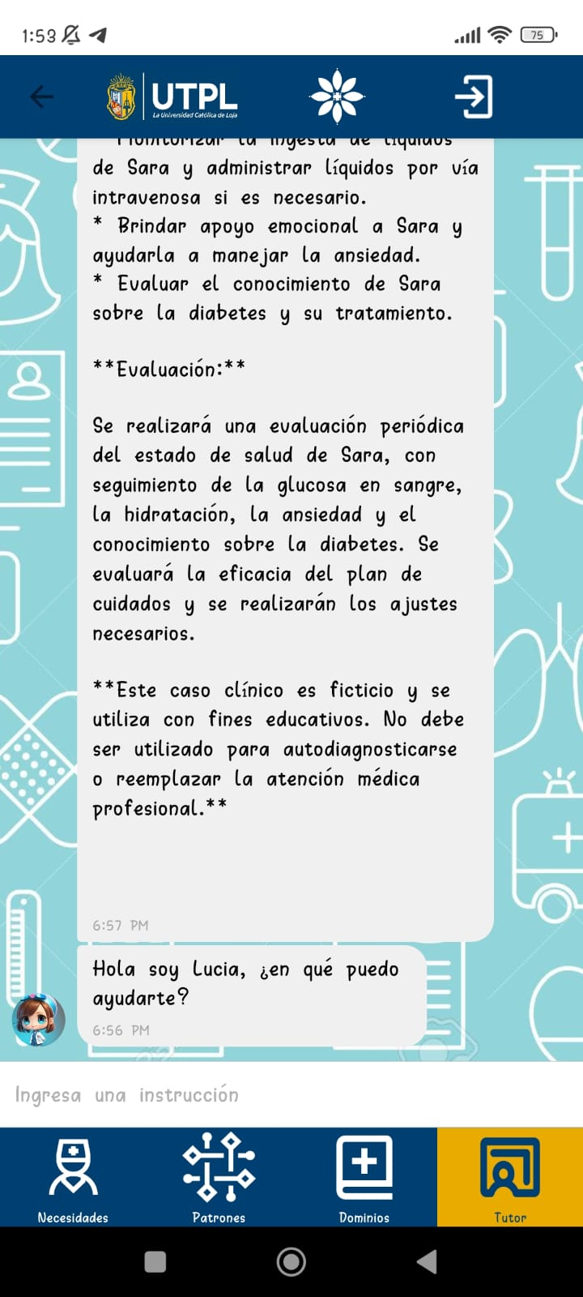

# **Conclusión**

Este manual ha sido diseñado para que tanto los usuarios como los administradores puedan sacar el máximo provecho de Florens. Con instrucciones claras y detalladas, los usuarios podrán acceder a los recursos educativos de manera eficiente y aprovechar las funcionalidades interactivas que ofrece la plataforma.

Gracias a su diseño intuitivo y su tutor automatizado, Florens se posiciona como una herramienta esencial para el aprendizaje de estudiantes de enfermería.